Министерство науки и высшего образования Российской Федерации
федеральное государственное автономное образовательное учреждение высшего образования
«НАЦИОНАЛЬНЫЙ ИССЛЕДОВАТЕЛЬСКИЙ УНИВЕРСИТЕТ ИТМО»

Отчет
по лабораторной работе «Расчет индивидуального меню»

по дисциплине «Культура безопасности жизнедеятельности»

Автор:
Факультет:
Группа:
Преподаватель: Орлова О. Ю.


Санкт-Петербург, 2023
Цель работы: подобрать оптимальное меню, обеспечивающее суточную потребность организма в калориях, с учетом его индивидуальных особенностей.
Задачи работы:
- рассчитать индекс массы вашего тела;
- рассчитать суточную потребность в калориях;
- подобрать оптимальное меню на 3 дня.

Задание 1. Расчет индекса массы тела
- Рассчитать индекс массы вашего тела по формуле:
ИМТ = масса тела (кг) : рост (м)²
Укажите расчёт вашего ИМТ

- В соответствии с полученными расчетами определить по Таблице 1 соответствие между массой и ростом.
Таблица 1
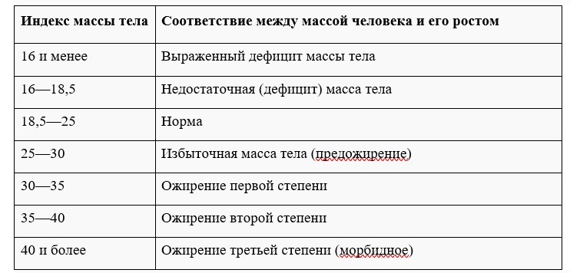
Укажите соответствие

- Тот же самый расчет индекса массы тела сделайте с помощью трех любых приложений для смартфона/сайтов и запишите полученные результаты.
Название приложения/сайта | Результат
Укажите название приложения/сайта №1 | Укажите ваш результат
Укажите название приложения/сайта №2 | Укажите ваш результат
Укажите название приложения/сайта №1 | Укажите ваш результат

Задание 2. Расчет суточной потребности в калориях

- Рассчитайте суточную потребность в калориях для себя или для не менее 2-х близких людей: членов семьи, друзей. В расчёте используйте нижеприведенные формулы с учетом пола и возраста человека:
- для женщин
  - 18–30 лет: (0,062 × М (кг) + 2,036) × 240 × КФА;
  - 31–60 лет: (0,034 × М (кг) + 3,538) × 240 × КФА;
  - старше 60 лет: (0,038 × М (кг) + 2,755) × 240 × КФА;
- для мужчин
  - 18–30 лет: (0,063 × М (кг) + 2,896) × 240 × КФА;
  - 31–60 лет: (0,048 × М (кг) + 3,653) × 240 × КФА;
  - старше 60 лет: (0,049 × М (кг) + 2,459) × 240 × КФА.
КФА (коэффициент физической активности) учитывается по следующей шкале:
- 1 – низкая физическая активность;
- 1,3 – средняя физическая активность;
- 1,5 – высокая физическая активность.
Ваша суточная потребность | Укажите результат
Суточная потребность близкого №1 | Укажите результат
Суточная потребность близкого №2 | Укажите результат

- Тот же самый расчёт суточной потребности в калориях сделайте с помощью трех любых приложений для смартфона/сайтов и запишите полученные результаты. В данном задании используйте расчёт только для себя.
Название приложения/сайта | Результат
Укажите название приложения/сайта №1 | Укажите ваш результат
Укажите название приложения/сайта №2 | Укажите ваш результат
Укажите название приложения/сайта №1 | Укажите ваш результат

Задание 3. Подбор меню, обеспечивающего суточную потребность организма в калориях, с учетом ваших индивидуальных особенностей
1. Подобрать меню на 3 дня, обеспечивающее суточную потребность организма в калориях, с учетом его индивидуальных особенностей. Для этого можно использовать различные справочники по калорийности и химическому составу продуктов, приложения для смартфонов и сайты. Результаты подбора меню необходимо оформить в виде нижеприведенной таблицы.
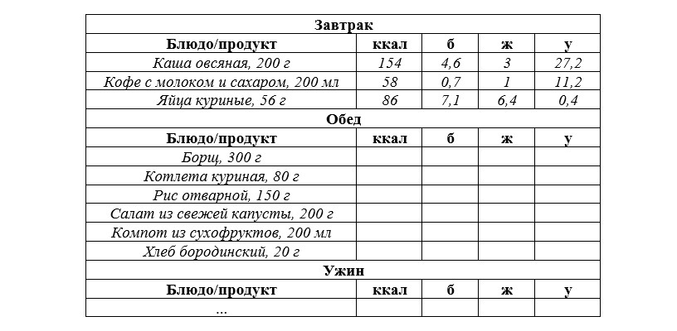
Таблица для заполнения подобранного меню на 3 дня:
День №1
Завтрак
Блюдо/продукт | ккал | б | ж | у
Обед
Блюдо/продукт | ккал | б | ж | у
Ужин
Блюдо/продукт | ккал | б | ж | у
Общее количество за день

День №2
Завтрак
Блюдо/продукт | ккал | б | ж | у
Обед
Блюдо/продукт | ккал | б | ж | у
Ужин
Блюдо/продукт | ккал | б | ж | у
Общее количество за день
День №3
Завтрак
Блюдо/продукт | ккал | б | ж | у
Обед
Блюдо/продукт | ккал | б | ж | у
Ужин
Блюдо/продукт | ккал | б | ж | у
Общее количество за день

Задание 4. Вывод

Укажите вывод к каждому выполненному заданию и ответьте на следующие вопросы:
1. Различаются ли результаты из собственных расчетов ИМТ и суточной потребности в калориях от результатов, полученных из приложений? Если да, то в какую сторону?
2. Отличаются ли рационы меню, которые вы подобрали с учетом ваших индивидуальных потребностей, от вашего текущего рациона? Если да, то в чем разница?
3. Какие общие выводы по своему рациону и уровню физической активности вы сделали после того, как изучили уроки и выполнили лабораторную работу?

